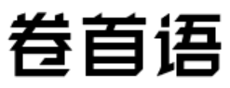

人生是一条充满了未知的迷雾的道路，你脚下走着的每一步，是平稳有力还是摇晃不定，都取决于你的所付出的时间、金钱、坚持。虽然不知前方有着什么在等待着你，但是当你踩在由自己的付出所构建的道路上时，无论前方是什么，你都知道自己一定能够战胜他们。

李嘉诚曾经说过:“第一个青春是上帝给的；第二个青春是靠自己努力的。”所以他努力了，并成为了香港首富，声名远扬，得到了自己的第二个青春。有句话说得好“比你优秀的人都在努力了，你还有什么理由不努力”。大学三年时光匆匆，是让自己过得充实、辛苦，为将来打下基础；还是过着安逸、舒适的生活，无所事事。这是每个人都要面对的抉择，选择适合自己的就是最好的。

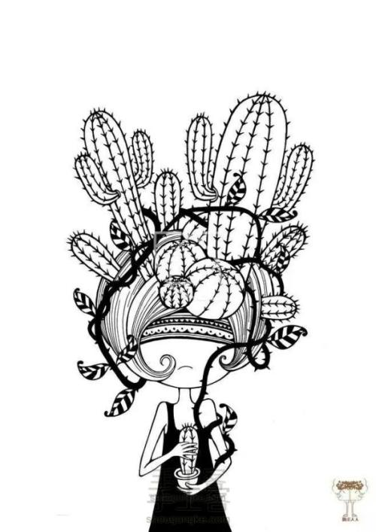给大家讲个小故事:有一个青年人去问大画家阿道夫.门采尔：“我画一幅画往往只用一天的时间，可为什么卖掉它却要等上一年？”门采尔回答道：“请倒过来试试！你花一年的功夫去画，那么，你只要一天的时间就可以卖掉它。

其实人生路上成功的方法很简单，那就是勤奋与努力。一份耕耘，一份收获，天上永远不会掉馅饼，世界上没有轻而易举能得到的成功，努力是一切的前提。

忆水

Yi Shui

2019年11月第69期

主管主办单位：

三明医学科技职业学院经管学院团委

学生会女生部

顾问：蔡维灿

林克明

巫超

范燕燕

总编辑：苏颖

责任编辑：林炎红

编辑人员：谢建里/占玲燕/殷易/齐蒙蒙/吴青霞/邓文庆/冯佳锐/黄泽雄/林晓丹/郑沁琳/叶美鸿/汪小虹/周义文/

排版设计：黄鸿基/毛洛静/陈旺梅/黄文超/颜君/王怡洁/周祖巍/邓毅伟/

E-mail:

nvsheng\_bu@yahoo.cn

温室长大的我们，不是大人们说的那样没有伤，我们一样有着自己的坚持甚至偏执。踩着年轮，经过一段一段的时间单位，我们只想离最喜欢的自己更近一些。我们不傻，我们更懂得真诚的笑容和文字总在灯光下和四季流转中，给予新鲜的至深感动……让我们执起桌上的笔，将我们的梦想，青涩，快乐，忧伤融入到淡淡的墨香中，无论是生活中的感情，优美的文章，诗歌或是富有启示性的漫画，在这里，我们彼此分享着各自的成长，温馨见证，我们的青春。投入范围：

1. 可推荐个报刊杂志上的精美文章。
2. 学习、生活中所遇到的困惑，在这里“密友热线”将为你提供解决之道，参考之法。
3. 原创美文，可将自己的亲身经历，生活感情的点点滴滴记下，同大家一起分享。
4. 时尚信息，生活小常识等让我们在御下平日里繁重的学业，在闲暇中开拓自己的视野。

**目 录**

2019年第69期

**卷首语** 1

**青春忆水**

致青春 4

我和我的祖国 5

**品味人生**

人间值得，未来可期 6

一切活动家都是梦想家 7

乐观者 8

**幸福ing**

我与祖国共进 9

蘸着色彩，涂抹生活 10

**星语心愿**

奋斗与梦想同在 11

颜色 12

活 13

**忆水小镇**

独舞 14

**浅唱低吟**

苦与乐 16

回忆 17

**诗歌押韵**

心态 18

双廊的雨 19

星空下的深思 20 月说 21

525

心理健康的重要性 22

边城

边城 沈从文著 23

**时政聚焦**

五年再巧合 习近平这次出访中的“偶然”与“必然” 27

中方是否观望等着与下届美总统再谈?驻英大使回应 28

胡锡进：应授权港警实弹还击发射弓箭的暴徒 29

调查表

如果你参与，我们会办的更好

1. 你对《忆水》的整体印象如何？
2. 你喜欢的栏目是？
3. 你希望增加的栏目或话题是？
4. 你喜欢的文章：
5. 你不喜欢的文章：
6. 你的建议或留言：
7. 你对我们的版式设计的看法：

请将《忆水》调查表交给本刊物

社长：林炎红

联系方式18859865202

非常感谢你配合我们完成问卷调查，

在此，祝愿你身体健康，天天开心！

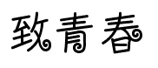

**19会计4 班 张雨馨 20号**

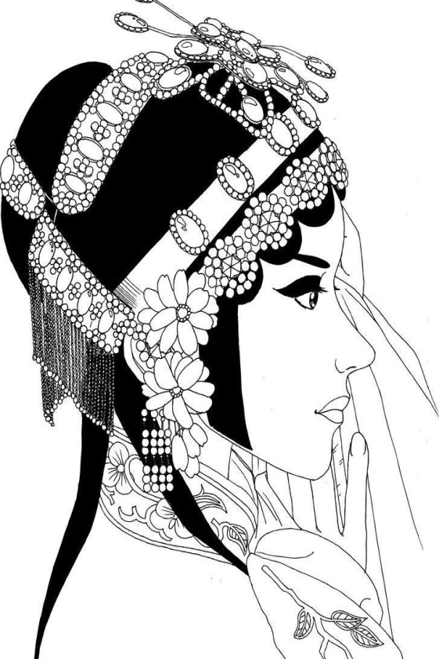青春，是一首奋斗的诗篇，是曲激昂的拼搏进行曲，是我们丰富人生中的一味调味剂。

在青春的旅程中，我们哭过，笑过，苦过，甜过。带着我们对未来美好的希冀，在时间长河中留下了我们的努力与坚持。

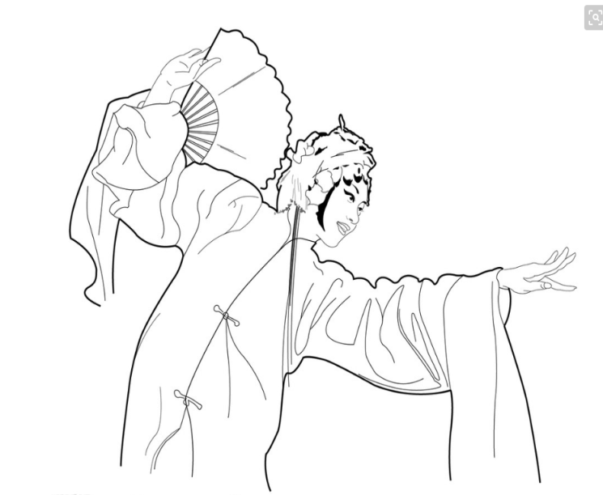山川是不倦收的文章，日月为你掌灯伴读，青春，使我们斗志昂扬，让我们不再畏惧远方。努力的汗水划过脸颊，激昂了整个时光。任由汗水溶于泪水，行进的脚步却从未停歇，未来，或许不一定光明坦荡，但应当充满了金色与希望。

在雨后的天总会出现彩虹，青春，便是我们生命中的彩虹，充满着生机的我们承载在着希望，奋力拼搏，不畏荣辱，只为了展示生命跳跃的节拍。青春，让我们生命多姿多彩，充满生机，去吧，迎着逆风的方向，奋力奔向那希望的光。

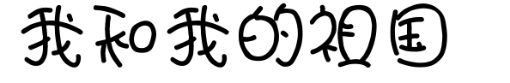**19酒管1班  林昕 17号**

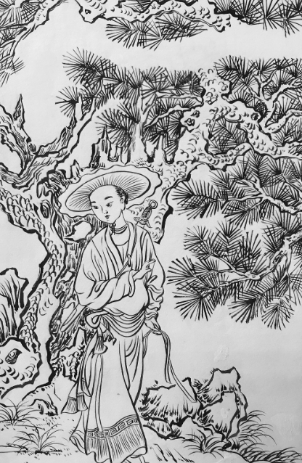我们是21世纪的新青年，有着亮丽的青春，如火的热情，还有美好的未来。正如奥斯特洛夫斯基在书中写到:“生活赋予我们一种巨大的和无限高贵的礼品。这就是青春，充满着力量，充满着期待，充满着求知和斗争的志向，充满着希望和信心的青春。"的确如此，青春是人生最美好的季节，青春是人生最铿锵的篇章，青春是摧枯拉朽的豪情，青春是旭日东升的力量，青春的我们意气风发，青春的我们敢为人生，青春的我们斗志昂扬。

我们正值青春，我们的青春与祖国也是密不可分，那什么是爱国？每个人都有对爱国这件事情有自己的看法。林则徐说:苟利国家生死以，岂因祸福避趋之。陆游说:位卑未敢忘忧国。巴金说:我爱我的祖国，爱我的人民，离开了他，离开了他们，我就无法生存，更无法写作。还有文天祥的:人生自古谁无死，留取丹心照汗青。每个人都有一颗爱国的赤诚之心，作为新青年，我们亦是如此。

我们是五月的花海，用青春拥抱时代；我们是初升的太阳，用生命点燃未来。让我们“乘长风，破万里浪。"适应时代的发展，积极进取，自强不息，让我们把握青春，真正把爱国的志向变为爱国的行动！

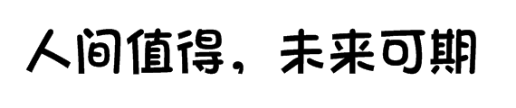

**18人力  林嘉疑  01号**

[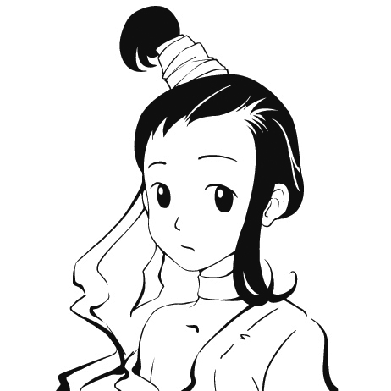](http://www.touxiangzhan.com/katongtouxiang/waibozi/863840.html)    密码如果不正确，就算重新输入一万次都会是错的，就像重新输入一万次都会是错的，就像有些事情，不是因为你的执着就会是对的。

在忙碌与无畏的喟叹中，日子从耳鬓衣袖间轻轻滑过，穿行在城市的大街小巷，高楼林立，灯光闪烁，商店的橱窗里翻新着各季的时装，人群如蚁，擦肩而过的是陌生的面孔。城市每天都在喧嚣中行进着，延续着文明与文化，哦，那种生命的亲和与信赖，自然的濡染和相融，却渐行渐远。

这个世界很大，看着那冉冉升起的炊烟，也显得格外的有人情味，让我不忍心去破坏那份简单的宁静。我想做一个温暖的人，去拥抱这个世界的温暖，过一段有温度的人生。我从从很久以前就一直在想着2人活着，到底图个什么东西？是名，是利，亦或是些虚无缥缈的东西？或者是我生的太愚笨，到现在，都没有把这个问题想透彻。

我期待着一个好消息的降临，把我从这潭不知名的苦水中捞出，无论是一个突如其来的开始也好，一个盼念着的结果也好，我相信一定会有点什么东西给我带来快乐，日复一日蹉跎。

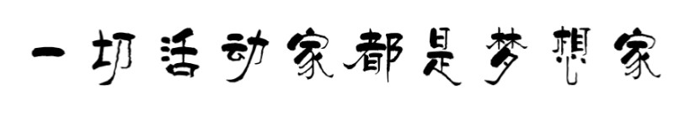

**19药管1班 谢雯 14号**

梦想是什么？百度百科解释为梦想是对未来的一种期望，是现在想未来的事。每个人都有梦想，从牙牙学语起就有一个平凡或伟大的梦想。但随着年龄增长，很多人在日趋繁忙的生活中渐渐失去梦想。“梦想是小孩子才有的。”这种思想成为了许多人的观点，在他们看来梦想都是不可实现，虚无缥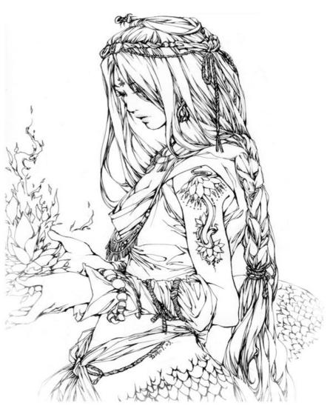缈的东西。在快速发展的生活中，有多少人会放下自己手中的工作去做自己喜欢的事，答案是很少的。但这不代表梦想只有小孩子才拥有，成年人也可以拥有，它应该比小孩的更为成熟，更有理智，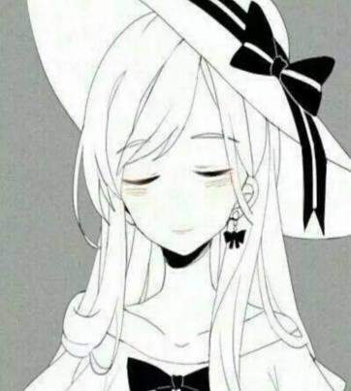也更灵活。无法放下手中的工作？没有关系，可以试着喜欢上自己的工作，并以其设立一个梦想为之努力，有所作为；亦或是在空闲时间放下手机去为自己的梦想而努力。梦想并不是虚无缥缈的，需要为之付出努力终有成果，梦想是需要有所作为的，一切活动家都是梦想家，它可以是一件小事，也可以是一件大事，只要你将它作为一件事并为之努力，它就可以算是梦想，而你，也是一名实现梦想的梦想家。

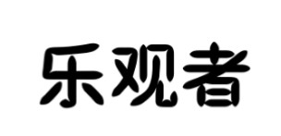

**19人力 毛洛静 12号**

乐观是希望的明灯，它指引着你从危险的峡谷中步向坦途，使你得到新的生命、新的希望，支持着你的理想永不泯灭。 —达尔文

乐观这一词语在百度百科上的解释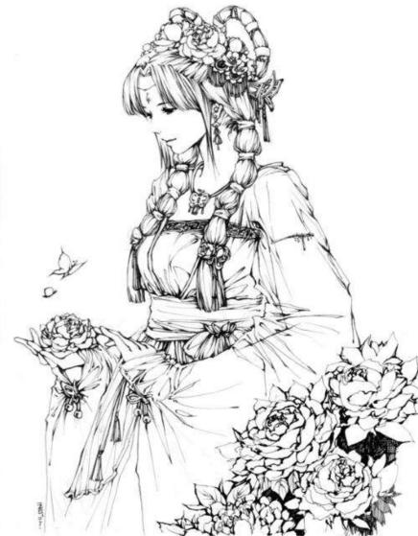是，观遍、领略对这世间各种人、事、物，都觉得快乐而自足的持久性心境，也就是说，乐观也是一种向阳的人生态度。

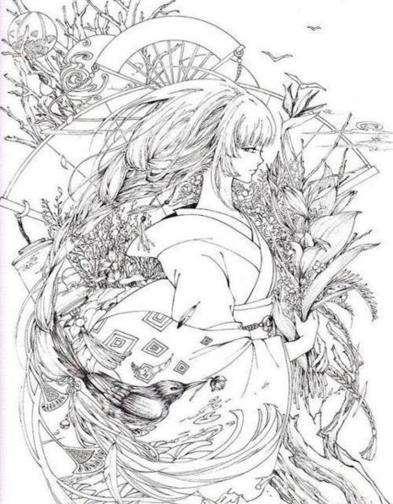也是，我们从小所接受的教育就是乐观向上且积极的，不管做什么事都要乐观面对，总是要相信明天会更好。我特别喜欢的一句话就是，凡事到最后都会有结果，要是没有结果，那就是还没有到最后。所以我们都要做一个乐观向上的人，像悲观者总是有许多的负能量和负面的情绪，会影响到事物的判断，影响到最后的结果，使自己变得犹豫不策，这样的人就很难抵御负能量，从而做出错误的决定。所以我希望大家都要做一个乐观的人。《论语》中的一句，三军可夺帅也，匹夫不可夺志也，在人的一生中我觉得是要有乐观与自信这两种品质的。

其实，乐观与悲观没有对错，只要换个角度看待这个世界，就会发现不一样的精彩。

**19人力 余佳豪 15号**

在我很小的时候，我经常坐在外婆家的大堂里，那时候外婆喜欢给我说她们那个时候的故事。在盛夏的夜晚里，常常伴着蛙叫与蝉鸣就是一个夏天，那个时候外婆说我小时候一点稀饭配一点豆腐乳就是一餐，按他的话来说稀饭就是几粒米的水，那时墙上的挂历上还印着北京申奥成功，零零散散的节目，播放着卫星发射成功，至于是哪一年大多有点记不得。

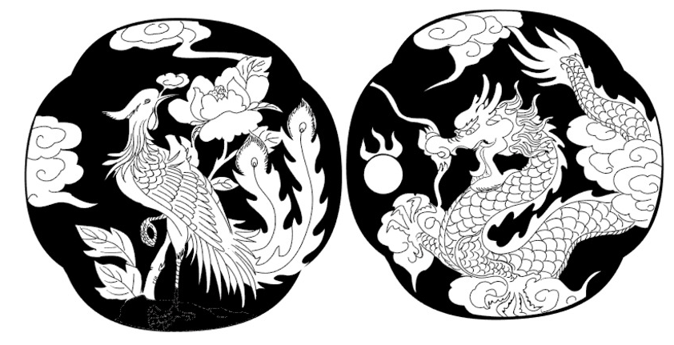在国庆的时候我又回了一趟外婆家，外婆家还是一如既往的大堂，奥运早就举办成功，电视节目里还放着第二百八十多颗卫星已成功发射，奶奶笑着说生活变好了，餐桌上也早已不是稀饭，有的是大闸蟹和小龙虾等美味佳肴，舅舅嘻嘻笑个不停。

是啊！生活变好了，国家在进步，而不变的是自始至终都在奋斗的那群人，他们一代变更着一代，或许这些人是发射卫星的工程师，或者他们是科研的专家，又或者他们是修河道的工人，又或者他们是我们。

祖国越来越强大，我们也要跟上祖国的脚步，努力在大学中充实自我，无论是奋战在脱贫一线的驻村干部第一书记，无论是累瘫在地的医生，还是穿行于大街小巷的外卖和快递小哥，他们都和我们一样都在为祖国的蓬勃发展奋斗与祖国一同共进。

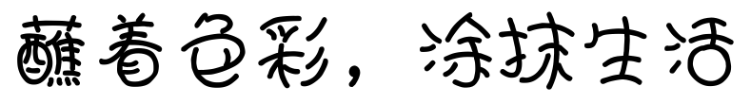**19市场 吴晓真 17号**

正如梭罗在《瓦登尔湖》中写到的：“从一个圆心向外能够画出多少半径，就有多少种生活之道。”我们每个人都像一个圆心，不断的向外辐射，画出不同大小的圆，而正是这些不同的圆，讲述着我们不同的故事，演绎着我们不同的生活，构成了我们丰富多彩的人生。

鸟雀不是总在天上飞，他们在土地上找到了麦穗，河水不是只能触碰到空气，它蜿蜒曲折奔流入了大海，星星不只是拘泥夜空，他也化作火焰成了人们心愿的载体，若肯去追求不一样的生活，也必会有不一样的姿态。

我们每个人都有一只画笔，蘸着不同的色彩画出不同的图画，不论题材是什么，我们都画出了自己的生活，画出了经历与体验，而那些不断寻找新的颜色的人，他们画出的图案会更加多姿多彩，他们的生活，会更加美丽绝伦。

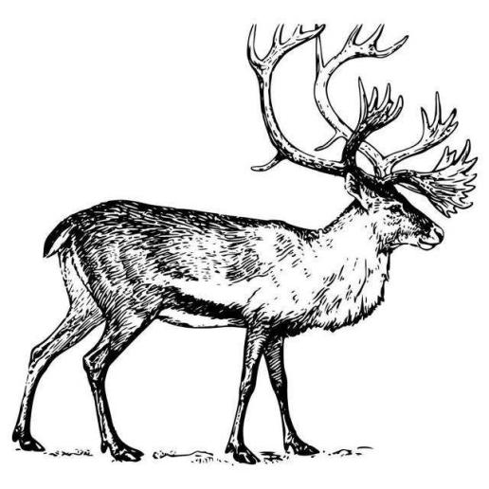只要肯去尝试，踏上另一场旅程，也许你会得到意想不到的收获和欣喜，人生永远没有太晚的开始，而人生同样永远没有固定的模式，生活是一种思想，连绵不断的思考中，产生种种哲学。开辟条条道路，不论是琴棋书画诗酒花，还是柴米油盐酱醋茶，好时光，都在生活里，不同的体验，多彩的生活构成了独一无二的你。

多去看看，这世界这么大，像梭罗一样尝试着变化些半径，可能我们也会让心灵找到阳光，或者，一片不一样的天空。

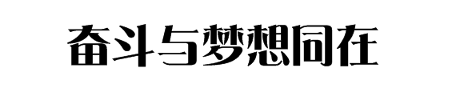

**18人力 蔡依玲 25号**

我们每个人都有专属于自己的，与众不同的梦想，并为主而努力奋，在奋斗的过程中能的获得无限的喜悦与快乐，也能收获到胜利的果实。

[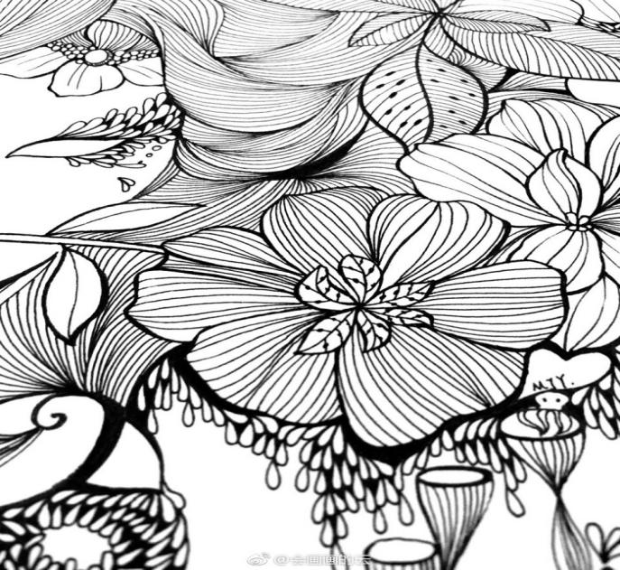](https://www.duitang.com/blog/?id=983819644)我们的前迹是迷茫的，是未知的，我们永远也不知道未来的我们将会是如何，我们要相信我们是有潜力的，只要我们肯奋斗，肯努力 终将会是成功的人儿，有潜力的我们将使其变得光明，并且辉煌一生，也许对于我们身边的人来说，我定下的目标如果想实现的话，是太过于迷茫，但是你如果觉得迷茫而不去努力奋斗的话，那你就相当于白定目标了，又为向要浪费时间去思考所定的目标呢？既然你定下目标了就要努力去奋斗，我经常不断地自我暗示，奋斗就是与梦想同在，作为此刻的梦想，我务必勇往直前，向这个目标迈进，有更高的山峰，需要我去攀登，我们要不畏惧脚下的泥沼，要比别人更加努力，更有付出更多的心，要有坚定的态度，不要被所贪的氛围所影响，正所谓：没有汗水，就没有成功。如果你不奋斗的话，谈何成功就如同这样的道理一样，所以我们本身就要有所领悟。

追梦的道路上虽然很漫长，但是我们要有坚持的心，为梦想努力奋斗，为自己的青春，也要不断地奋斗，所以，奋斗，就与梦想同在!



**19酒管1班 赖艺虹 13号**

[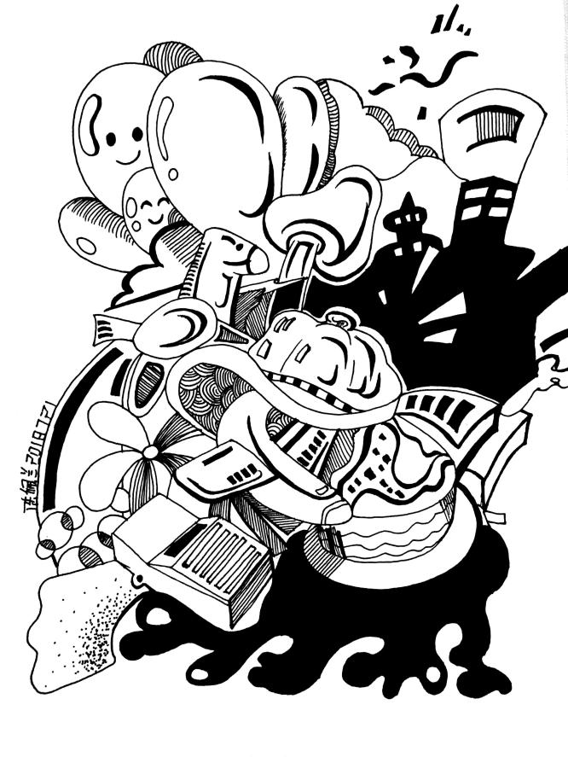](https://www.zcool.com.cn/work/ZMzAzMDgzODA=/4.html)坐落在庭院里，闻着普洱茶散发出的阵阵清香，注视着那被风吹落蜷缩枯老的树叶缓缓飘落……我的思绪仿佛又回到了那一瞬间，斑驳的铁锈布满了铁门的各处，推开大门似乎还隐约听到熟悉的声音，阳光照射在外祖母的发丝上，那佝偻的背上，而外祖母一如既往的用那双褶皱纵横的消瘦的手一下一下的抚摸着腿上的猫咪雪白的绒毛，小猫发出阵阵咕噜咕噜享受的声音。

草是绿的，天是蓝的，云是白的，太阳是火红的，那生命的颜色呢？

彩虹拥有五彩缤纷的颜色，我想生命也应该如此，曾几何时，外祖母总是用她那温暖和蔼的笑容治愈着我，而我最喜欢听着外祖母讲的神话故事，躺在外祖母的腿上，安静的倾听着，脑子里不断的浮现出各种神话人物形象。明晃晃的月亮悬挂在夜空中，无数星星围绕着不断的闪烁着，我缓缓入睡，我想此时我的心里的颜色是五彩的，可是人有悲欢离合，月有阴晴圆缺。我心中那颗陪伴我童年的星星消失了，每当我抬头仰望时，多么希望能看到那群星中属于我的那颗。我知道我的内心变成灰色的了。

生命如调色盘上的各种调料，图画的色彩取决于你内心色彩，生命是短暂的，但也因我们而变的灿烂。

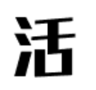

**19电商1班 缪伊晨 18号**

诗人属意诗和远方，而我独爱人间烟火。

见过城市的灯红酒绿，舞榭亭台，灿烂的灯光与柔和的夜色相互交织、缠绵。

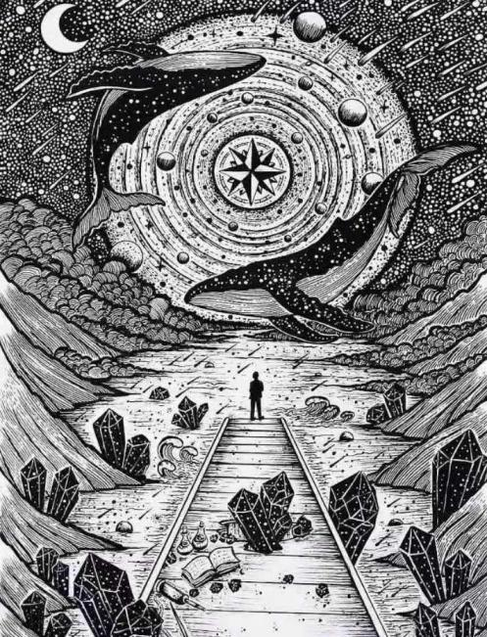我也见过地铁拥挤的人潮，四处狂奔却只为在一个城市拥有一席之地或一个小小的、属于自己的家，他们的脸上带着繁忙、冷漠甚至还有一丝不属于清晨年轻人的疲惫。他们在努力活着，活成自己儿时期盼的样子，像影视剧里那般职业精英似的肆意洒脱。奈何人生不是剧本，而自己不是一笔定生死的编剧，生活不会按自己的臆想走下去。他们活得狼狈，却又享受这份忙碌以及忙碌过后的下班生活。

傍晚，落日余晖，天空一片橙黄，气息开始渐渐慵懒。人们从一座座大厦里出来，或赶往家里，或奔向市场，奔向自己的归属。

其实，人生有两种活法。一种叫生活，一种叫活着。世上绝大多数的人都是活着，只有生在金字塔顶端的幸运儿才是生活。

一些可能不太富裕的人，他们在努力，努力让自己更好，让自己的未来少一点不可知，多一些美好。

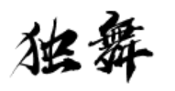

明月月升起的时候，谁在彼岸的荒芜草地上，一个人独舞？

风中，一场无尽的雪，映出了我的寂寥！尘埃，落在层层堆积的雪上，轻掩了我的眼泪！

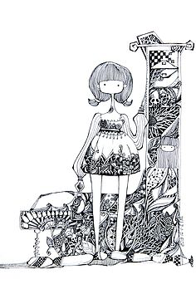街道上的风渐渐冷了，可是我们的心总在这些时候，隐约作痛。秋风本已寂寞，我们的心依然寂寞，这样的季节，这样的地方，我们除了寂寞，还是寂寞，我们除了独醉，就是独舞！

别想逃离，这是我们逃脱不了的牢，是谁给我们画地为牢？是你？你说不是，那么就不是吧。

谁看见我在暗夜里的舞，尽管风姿绰约，尽管倾国倾城，但，我永远只能一个人独舞，没有舞伴，也没有观众。

只有我自己的影子，我可以看到我自己的影子在哭泣！

泪，湿了我的心，泪，痛了我的心。

前路，我看不见曙光，但，我们终将落入这场无尽的风花雪月之中。

谁的[前程似锦](https://www.baidu.com/s?wd=%E5%89%8D%E7%A8%8B%E4%BC%BC%E9%94%A6&tn=SE_PcZhidaonwhc_ngpagmjz&rsv_dl=gh_pc_zhidao" \t "_blank)？我会祝福你的，用我的寂寞，用我的悲伤去祝福你。

“寂寞是自己给的！”你对我说。

可是我真的逃脱不了，我真的很倦了，秋风又起，我的倦又一次浓了。

我多么想从容一点，真的很想，像狂花落叶般从容！

这一切，就像一场梦，我在梦里忘却了我的年华，年华似水，却游不到我的彼岸，连彼岸的影子我都看不到。

还有什么，还有我应该快乐的青春，我却从来没有快乐过，花已经在这个季节落了，我再也找不回我曾经的拥有，秋风已凉，凉到我的心里，蝶恋花的美丽我再也见不到了！永远也见不到了！

月光深深，渐渐冷却的是我的心，我曾经温热的心。

沧海的天涯海角，是我到不了的地方。如果可以去到那里，该有多好！我可以忘却一切，对酒，当歌！

惹下了这如此纠结的寂寥，我知道，这一生都不能安生了。

你问我为什么要这么的寂寥。

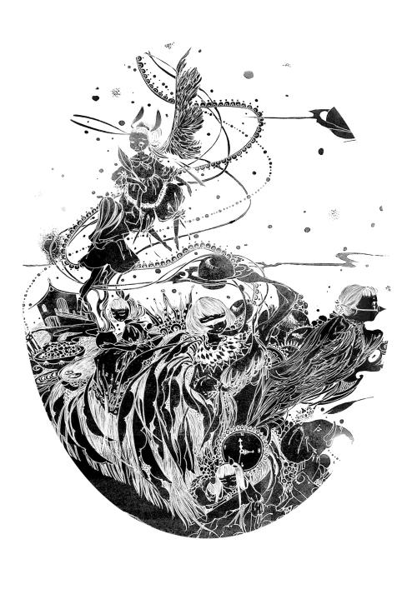你知道吗？我喜欢我的舞步，可是，没有人愿意和我一起舞，所以我寂寥。这样的寂寥，多久了，我不知道，或许是十年，抑或许是五十年，或者，前生就已开始了！

眼泪落向何方，落在梦里，依旧是梦。

这一生都是梦，还是，梦是这一生？谁能与我患难，我的情？我的爱情，我的友情，该在谁的身上寄托？

我厌倦了漂泊，浪子的风情，虽然是你和他所羡慕的，但是，明月高升的时候，你们能够看到我的寂寞吗？

独舞是这么的无力，如同这满地的落叶！

我真的倦了，微风已凉，回去吧！

回到最初的美好。

如那首词---------[人生若只如初见](https://www.baidu.com/s?wd=%E4%BA%BA%E7%94%9F%E8%8B%A5%E5%8F%AA%E5%A6%82%E5%88%9D%E8%A7%81&tn=SE_PcZhidaonwhc_ngpagmjz&rsv_dl=gh_pc_zhidao" \t "_blank)！【来自百度】



**19物流 陈章源 12号**

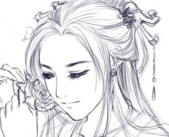学习的苦是暂时的，未学到的苦是终身的题记。滴滴答答，抬头看了看钟表的时间，像往常一样，又过了凌晨1点钟，看着眼前的数学卷子，一股强烈的困意，犹如洪水袭来，将我吞没，上下眼皮仿佛如异性磁场一样，对彼此释放着吸引，我心里明白我该休息了。

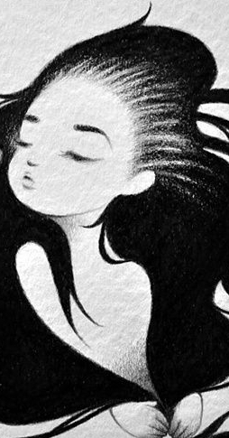“一曲新词酒一杯，去年天气旧亭台”“证明如图所示，两个三角形全等”“氢氦锂铍硼，碳氮氧氟氖”此起彼伏的背诵声，不绝于耳，大家都在为自己的学习事业，为了明年的高考，而奋斗着，我也不例外，每天五点多到教室，点亮了整栋教学楼的第一个灯，在如墨的夜色里，教室的灯光，陪我一起驰骋古诗词国服，横刀立马于代数几何沙场，甚至，我还可以在英语完型阅读中，找寻书中自有颜如玉的快乐。虽然每天的时光总觉得快之又快，怎么把握都如掌中之沙，无情流逝，而且晨兴理荒秽，带月荷锄归的学习生活，虽然每天都让人觉得很累，但又何尝不是一种充实，在这样的环境里每天的生活仿佛都是昨天的重复。但生活的内容，却又大不相同，学习确实苦，但雨后终将天晴出现彩虹。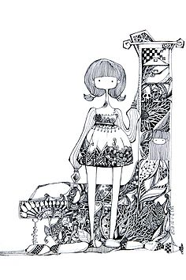

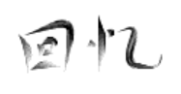

**18会计2班 李淑晴 08号**

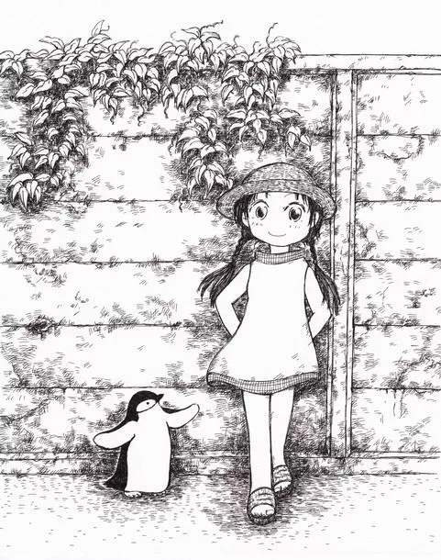好像做了一个梦，一醒来，发现我们的同窗生涯已经成为了过去。在过去的五年里，有欢笑也有悲伤，有清醒也有迷惘，有追求也有徘徊。

人们都说，思念像是一杯苦咖啡，它虽然苦苦的，涩涩的，却不得不把它咽下去。对我来说，思念更像是一块薄荷糖，尝一口，清清爽爽的，所有的烦恼顿时烟消云散。我不仅仅在思念那段快乐的往事，也在反思过去的自己。五年前的我，是一个傻乎乎的小女孩，做了许多天真的事，向老师告状，和同学换零食吃，一起坐在操场聊各自的秘密。五年后的我，也就是现在的我，是一个有点成熟的女孩了。不再向老师告状，直接送零食给朋友吃。因忙于学业而没时间一起聊各自的秘密了。还是喜欢动画片和动漫，还是钟情动漫人物，还是喜欢小巧可爱的玩具，不变的还是我那颗天真的心。走过了多少个春夏秋冬，我们在长大，思维在变成熟，眼界在变广阔，唯一能长久的是友谊，如果有一天，我们分开了，不要伤心，也不要难过。

因为我们在茫茫人海中相遇,曾经欢笑过，曾经痛哭过，我们不仅收获了长久的友谊，还收获了快乐的回忆。

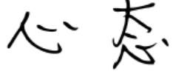

**18人力 张婉珍 19号**

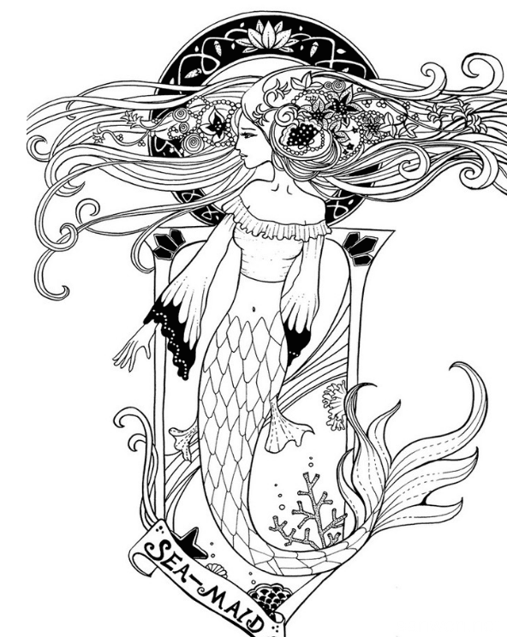人生道路上，

常常在岔道口处徘徊，

一边拥有，一边失去，

得失、成败，

是一种平凡的生活体验，

看淡，心情才好，

看开，日子才美。

生活无常，

谋事在人，

成事在天，

摆好心态，

你会一次比一次稳健，

一次比一次优秀。

心明朗了，

幸福也就来了。

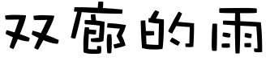

**18物流管理 黄安琪 28号**

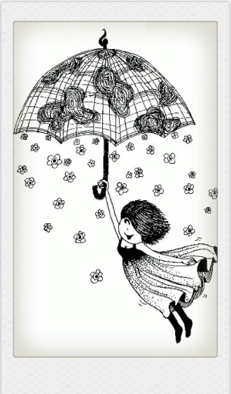微雨天凉

大理是大风的

慵懒的头发

慵懒的眼睛

慵懒的自已

并不孤独

一路都遇到能够陪伴的人

我也努力地

不哭自已荒唐

也许我也会任性地

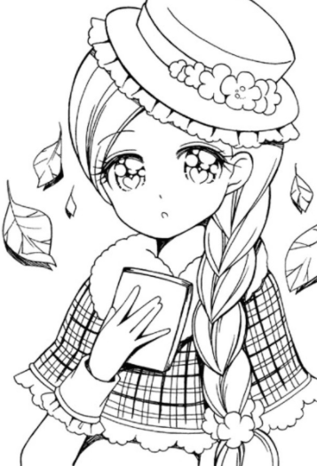为一个人留在这城市

不求结果

不见远处

或许是对的人

却不是最适合你的人

我在想

总有一个人

会让你的世界没有雨天

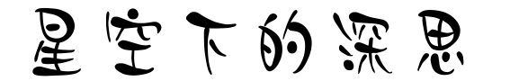

**19会计6班 傅文进 34号**

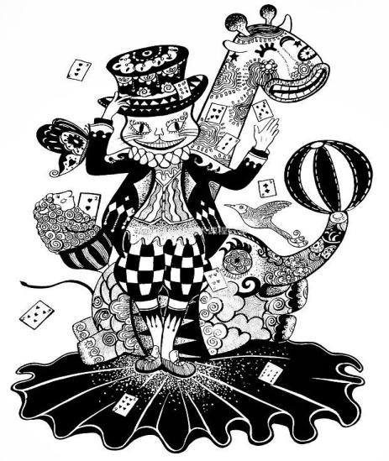 独自走在寂静的山间

独自看着点点的繁星

看着看着，盼着盼着

星空～心空～

星空浩瀚无边，我们感叹、感叹

心空广阔无边，我独自感叹、感叹

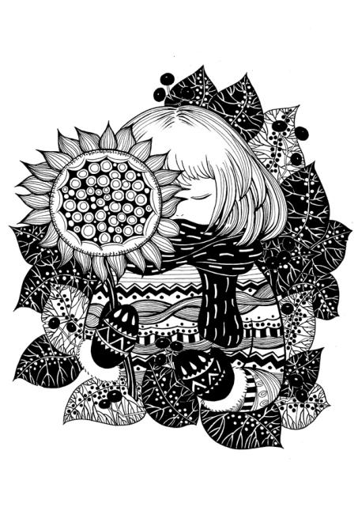 这是来自星空的深思

这是来自心空的深思

重重叠叠，形形色色

真真假假，假假真真

这都是来自心的呼唤，嘀嗒～嘀嗒～

身在喧闹尘世间

心在空谷心流水间

嘀嗒～嘀嗒～

继续着，走着，看着，盼着 。

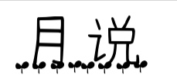

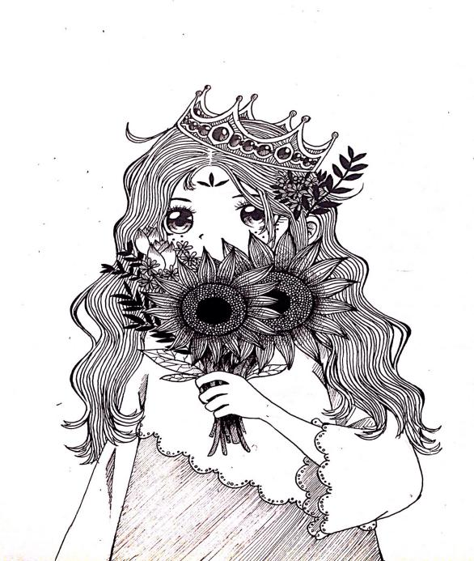**19药管1班 吴学英 35号**

有人说，我是明镜高悬

有人说，我是玉盘再天

曾经，我化作一叶扁舟

漂流在，孤单的夜

人间绵长的江河蜿蜒

倒映着我无限的思念

有时我也会阴晴圆缺

但那是我心情的表现

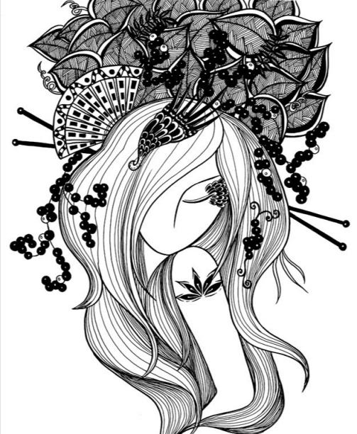 白云与我在夜里捉迷藏

星星和我在苍穹下合唱

我看遍人间悲喜

我望尽辛酸乐趣

我随性自由，淡漠成瘾

千年烟云弹指至今

唐诗宋词以我为引

茫茫夜空浩瀚无际

想与美丽的梦境有个相遇……

 心理健康的重要性

  我想大多说人看到这几个字的一定反应都是我心理肯定健康，其实不然，我们很多人在心理上都存在这一些不健康的因素，只不过或多或少罢了。

不记得我们是从几年级就开了这门《心理健康教育》课程，可是我们又有多少人真正在乎过呢?又有多少人真正从小就关注自身的心理健康呢?我想我们的国家是在乎的，我们的老师或许也是在乎的。近年来，很多人因为心理不健康犯下了滔天大罪。

造成心理不健康的原因有很多，可能是小时候家里的溺爱，可能是表现欲，占有欲太强;可能是太过自卑，也可能是太过自负;特别是在小时候，我们就应该好好的引导。不管是家长还是老师都应该真正多多的关心孩子，时刻关注孩子的内心世界，多多和他们交谈。学校也应该加强对《心理健康教育》这门课的教学质量。你们还记得复旦大学的投毒案吗?还记得多少个风华正茂的少年放弃生命吗?还记得那一庄庄惨案吗?我记得每次我们上《心理健康教育》这门课时，我们班里好多人都不听老师讲课，也不愿意跟老师交流，甚至都没有眼神交流。我认为这样是不好的，我们相互之间可以好好的说说话，聊聊天，把内心的想法，可以告诉老师，那样老师才会帮助我们更好的去生活。

其实现在我们的心理医生有许多，心理测试也有许多。我们应该多多的去重视自己的心理健康，不要感觉自己去看心理医生就一定是心理不健康了。其实不是，我们在不高兴时，遇到困难，遇到挫折，心理想不开时，我们都可以去找心理老师去看看，跟他们沟通沟通，她们会帮助我们走出不开心，会帮助我们解决内心的不舒服。而且心理老师都是对外保密的，她们不会把你的信息像外界透露的。

**边城第三章（三）**

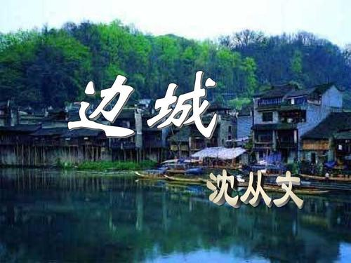翠翠且知道祖父还会到码头上去同刚拢岸一天两天的上水船水手谈谈话，问问下河的米价盐价，有时且弯着腰钻进那带有海带鱿鱼味，以及其他油味、醋味、柴烟味的船舱里去，水手们从小坛中抓出一把红枣，递给老船夫，过一阵，等到祖父回家被翠翠埋怨时，这红枣便成为祖父与翠翠和解的东西。祖父一到河街上，且一定有许多铺子上商人送他粽子与其他东西，作为对这个忠于职守的划船人一点敬意，祖父虽嚷着"我带了那么一大堆，回去会把老骨头压断"，可是不管如何，这些东西多少总得领点情。走到卖肉案桌边去，他想"买肉"人家却不愿接钱，屠户若不接钱，他却宁可到另外一家去，决不想沾那点便宜。那屠户说，"爷爷，你为人那么硬算什么？又不是要你去做犁口耕田！"但不行，他以为这是血钱，不比别的事情，你不收钱他会把钱预先算好，猛的把钱掷到大而长的钱筒里去，攫了肉就走去的。卖肉的明白他那种性情，到他称肉时总选取最好的一处，且把分量故意加多，他见及时却将说："喂喂，大老板，我不要你那些好处！腿上的肉是城里人炒鱿鱼肉丝用的肉，莫同我开玩笑！我要夹项肉，我要浓的糯的，我是个划船人，我要拿去炖葫萝卜喝酒的！"得了肉，把钱交过手时，自己先数一次，又嘱咐屠户再数，屠户却照例不理会他，把一手钱哗的向长竹筒口丢去，他于是简直是妩媚的微笑着走了。屠户与其他买肉人，见到他这种神气，必笑个不止……

翠翠还知道祖父必到河街上顺顺家里去。翠翠温习着两次过节两个日子所见所闻的一切，心中很快乐，好象目前有一个东西，同早间在床上闭了眼睛所看到那种捉摸不定的黄葵花一样，这东西仿佛很明朗的在眼前，却看不准，抓不住。

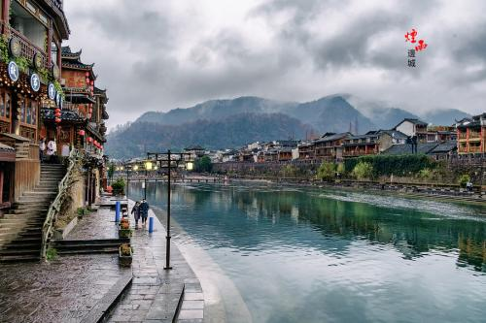翠翠想："白鸡关真出老虎吗？"她不知道为什么忽然想起白鸡关。白鸡关是酉水中部一个地名，离茶峒两百多里路！

于是又想："三十二个人摇六匹橹，上水走风时张起个大篷，一百幅白布铺成的一片东西，先在这样大船上过洞庭湖，多可笑……"她不明白洞庭湖有多大，也就从没见过这种大船，更可笑的，还是她自己也不知道为什么却想到这个问题！

一群过渡人来了，有担子，有送公事跑差模样的人物，另外还有母女二人。母亲穿了新浆洗得硬朗的蓝布衣服，女孩子脸上涂着两饼红色，穿了不甚合身的新衣，上城到亲戚家中去拜节看龙船的。等待众人上船稳定后，翠翠一面望着那小女孩，一面把船拉过溪去。那小孩从翠翠估来年纪也将十三四岁了，神气却很娇，似乎从不曾离开过母亲。脚下穿的是一双尖头新油过的钉鞋，上面沾污了些黄泥。裤子是那种泛紫的葱绿布做的。见翠翠尽是望她，她也便看着翠翠，眼睛光光的如同两粒水晶球。有点害羞，有点不自在，同时也有点不可言说的爱娇。那母亲模样的妇人便问翠翠年纪有几岁。翠翠笑着，不高兴答应，却反问小女孩今年几岁。听那母亲说十三岁时，翠翠忍不住笑了。那母女显然是财主人家的妻女，从神气上就可看出的。翠翠注视那女孩，发现了女孩子手上还戴得有一副麻花绞的银手镯，闪着白白的亮光，心中有点儿歆羡。船傍岸后，人陆续上了岸，妇人从身上摸出一铜子，塞到翠翠手中，就走了。翠翠当时竟忘了祖父的规矩了，也不说道谢，也不把钱退还，只望着这一行人中那个女孩子身后发痴。一行人正将翻过小山时，翠翠忽又忙匆匆的追上去，在山头上把钱还给那妇人。那妇人说："这是送你的！"翠翠不说什么，只微笑把头尽摇，且不等妇人来得及说第二句话，就很快的向自己渡船边跑去了。

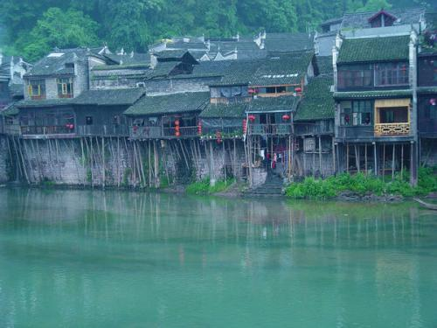到了渡船上，溪那边又有人喊过渡，翠翠把船又拉回去。第二次过渡是七个人，又有两个女孩子，也同样因为看龙船特意换了干净衣服，相貌却并不如何美观，因此使翠翠更不能忘记先前那一个。

今天过渡的人特别多，其中女孩子比平时更多，翠翠既在船上拉缆子摆渡，故见到什么好看的，极古怪的，人乖的，眼睛眶子红红的，莫不在记忆中留下个印象。无人过渡时，等着祖父祖父又不来，便尽只反复温习这些女孩子的神气。且轻轻的无所谓的唱着：

"白鸡关出老虎咬人，不咬别人，团总的小姐派第一。……大姐戴副金簪子，二姐戴副银钏子，只有我三妹没得什么戴，耳朵上长年戴条豆芽菜。"

城中有人下乡的，在河街上一个酒店前面，曾见及那个撑渡船的老头子，把葫芦嘴推让给一个年青水手，请水手喝他新买的白烧酒，翠翠问及时，那城中人就告给她所见到的事情。翠翠笑祖父的慷慨不是时候，不是地方。过渡人走了，翠翠就在船上又轻轻的哼着巫师十二月里为人还愿迎神的歌玩——

你大仙，你大神，睁眼看看我们这里人！

他们既诚实，又年青，又身无疾病。

他们大人会喝酒，会作事，会睡觉；

他们孩子能长大，能耐饥，能耐冷；

他们牯牛肯耕田，山羊肯生仔，鸡鸭肯孵卵；

他们女人会养儿子，会唱歌，会找她心中欢喜的情人！

你大神，你大仙，排驾前来站两边。

关夫子身跨赤兔马，

尉迟公手拿大铁鞭！

你大仙，你大神，云端下降慢慢行！

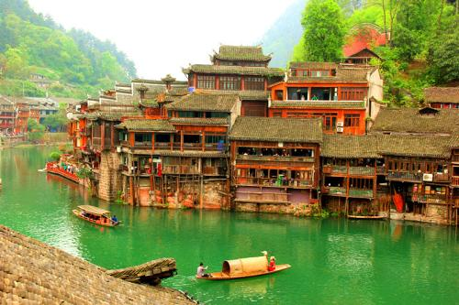张果老驴得坐稳，

铁拐李脚下要小心！

福禄绵绵是神恩，

和风和雨神好心，

好酒好饭当前阵，

肥猪肥羊火上烹！

洪秀全，李鸿章，

你们在生是霸王，

杀人放火尽节全忠各有道，

今来坐席又何妨！

慢慢吃，慢慢喝，

月白风清好过河。

醉时携手同归去，

我当为你再唱歌！

那首歌声音既极柔和，快乐中又微带忧郁。唱完了这歌，翠翠觉得心上有一丝儿凄凉。她想起秋末酬神还愿时田其中的火燎同鼓角。

　　远处鼓声已起来了，她知道绘有朱红长线的龙船这时节已下河了，细雨还依然落个不止，溪面一起烟。【来自百度】

**五年再巧合 习近平这次出访中的“偶然”与“必然”**

五年前，习近平主席前往巴西出席金砖国家领导人第六次会晤并对拉美四国进行国事访问，途中经停希腊进行过境访问。五年后依然是前往巴西的金砖之行，习主席再次选择先赴希腊，并且停留更多时间访问交流。

历史何其巧合。同样是金砖会晤，同样是自希腊到巴西，只是时隔五年，中希关系已成为不同国家间和平相处、合作共赢的典范，而金砖国家领导人会晤也进入第二个“金色十年”。

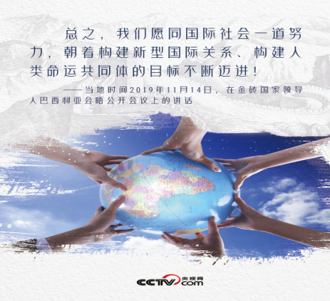“金砖国家团结合作，顺应了人类社会发展和国际格局演变的趋势，看似偶然，但实属历史必然。”“偶然”与“必然”间蕴含着中国主张与世界共鸣。

金砖合作，则为人类命运共同体写下更生动的注脚。

作为首个以非西方国家为主体的国家合作机制，习近平曾评价它是“一个创新”。这创新超越了政治和军事结盟的老套路，建立了结伴不结盟的新关系；超越了以意识形态划线的老思维，走出了相互尊重、共同进步的新道路；超越了你输我赢、赢者通吃的老观念，实践了互惠互利、合作共赢的新理念。

从共筑更加紧密的中非命运共同体到构建携手共进的中拉命运共同体，再到构建开放包容、创新增长、互联互通、合作共赢的亚太命运共同体，人类命运共同体理念内涵不断丰富和拓展。每一个出发点都是“增进人民福祉”，每一个落脚点都是致力于建设一个和平、稳定和繁荣的世界。【来自新浪】

**中方是否观望等着与下届美总统再谈?驻英大使回应**

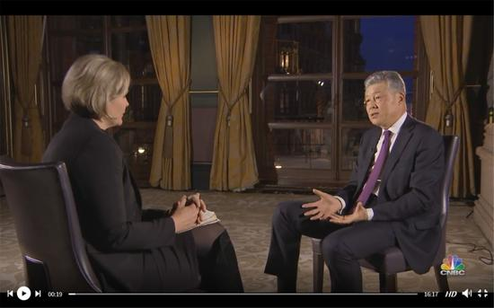2019年11月14日，刘晓明大使在出席“法国巴黎银行全球市场大会”并发表主旨演讲后，接受了美国全国广播公司财经频道资深记者安奈特·威斯巴赫采访。

**主持人：关于华为及其设备在5G网络中的作用，有许多不同的看法。对此你怎么看？你能否向欧洲和美国的消费者保证，华为设备不存在任何问题？**

刘大使：我认为，华为和其商业合作伙伴之间没有什么问题，因为华为的确是一家很好的企业，它不仅为英国的电讯业发展做出巨大贡献，而且很好地履行了企业责任。华为是5G技术的领先者，英国电讯企业都欢迎华为。当然也有一些杂音，有些国家不愿看到华为在欧洲的发展，向欧洲国家施加巨大压力，我就不点这个国家的名了。

**主持人：你提到了冷战，中美之间的地缘政治紧张状态让人感受到一丝冷战气息。欧洲承受压力，尚未做出决定，对此中方怎么看？**

刘大使：我们已经说得很明确，中国无意与美打仗，无论这是冷战，还是热战，还是贸易战。我们希望与美国建立合作、协调、稳定、不冲突、不对抗的关系。中美是世界上最大的两个经济体，中美关系是世界和平与繁荣决定性因素。中美合则两利，斗则俱伤。因此我们对与美开战不感兴趣。【来自新浪】

**胡锡进：应授权港警实弹还击发射弓箭的暴徒**

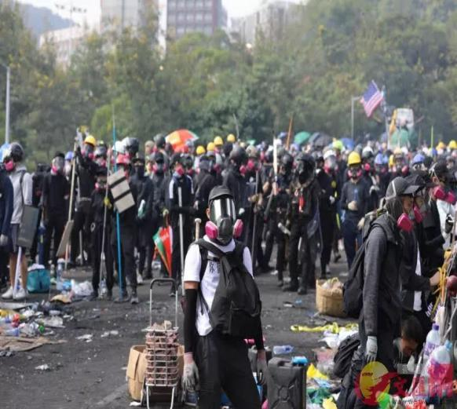香港理工大学星期天成为激进示威者与警察冲突的新焦点。大家看看这些图，像不像战场。警方与黑衣人星期天在理工大附近对峙，警方出动了水炮车和装甲车，黑衣人则投掷汽油弹、砖头，还发射弓箭和钢珠，它们都具有杀伤力。报道称装甲车一度被汽油瓶投中着火。

香港警方星期天下午宣布理工大一带的示威活动达到“暴乱级别”。香港警察一个协会的前主席对《环球时报》表示，弹珠和弓箭都是致命性武器，为保障前线警员基本生命安全，警队应立即授权上街执行任务的防暴队携带并使用步枪等火力更强的武器，他呼吁警队高层拿出更坚定的决心止暴制乱，不能让前线警员同事只依赖自己的身体和催泪弹去直面暴徒。

也有多名香港基层警员星期天在新浪微博上发帖，呼吁授权前线警员使用与暴徒同等级别的武器。一名警察写道：“暴徒变本加厉，市民不是要一个包容、软弱、可怜的警察，而是一个敢于执法、面对犯罪分子决不畏惧的警队。”

香港的暴徒在迅速升级他们的行动，在过去的一周里，我们看到暴徒们全面封堵香港的道路和地铁，点火烧了一个反对他们的人，用砖头打死了一个70岁的清洁工，并且一度占领了港中大等多所大学校园，把大学变成了他们组织和实施暴力的据点以及制作各种武器的兵工厂。【来自新浪】